物理科学与技术学院召开第三届第四次教职工大会和工会会员大会
汪晓武、夏媛媛
2023年12月14日，物理科学与技术学院分工会在校学术报告厅召开了第三届第四次教职工大会和工会会员大会，学院全体教职工参加了会议。
在教职工大会上，听取、审议并通过了《物理科学与技术学院2023年院长工作报告》、《物理科学与技术学院2023年财务工作报告》。
在工会会员代表大会上，听取、审议并通过了《物理科学与技术学院分工会2023年工作报告》、《物理科学与技术学院分工会2023年经费使用情况报告》。
本次大会是在物理科学与技术学院成功更名后首次召开的，这是一次承前启后、继往开来的大会。大会回顾总结了一年来物理科学与技术学院在党建引领、教学科研、招生就业、人才引进等方面取得的新业绩；在师范专业认证、学生教育管理、学科专业建设、校企合作、产教融合等方面取得的新突破。大会明确了学院近期奋斗目标和中期愿景规划。
大会号召学院全体教职员工要始终坚持党对高校的全面领导，坚定社会主义办学方向。以党的创新理论为引领，全面贯彻党的教育方针，落实立德树人根本任务。戮力同心、合舟共济，踔厉奋发、勇毅前行。努力为物理科学与技术学院办学水平再上新台阶、为特色鲜明的高水平应用型大学建设作出新的更大贡献。

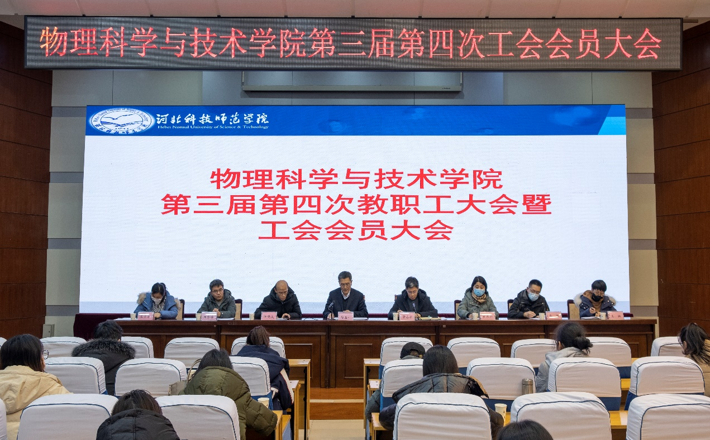
大会现场

